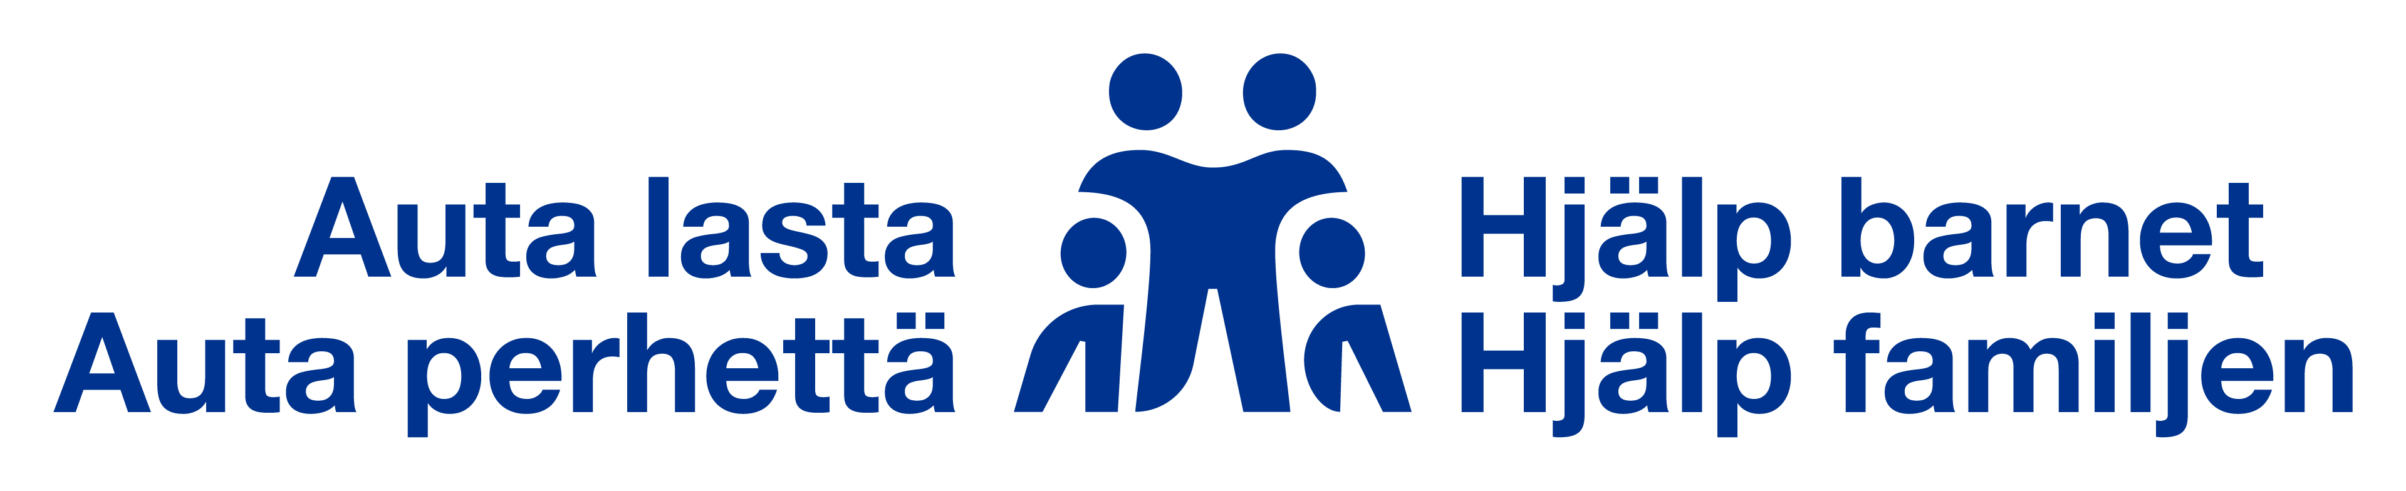

”Auta Lasta, Auta perhettä" on palvelu- ja avustusaktiviteetti, jonka kohteena ovat lapsiperheet, joilla on avuntarvetta
Monet ovat joutuneet lähtemään omista kodeistaan joko pelon tai kohdatun väkivallan vuoksi, ja asuvat ensi- ja turvakodeissa eri puolilla Suomea.
Apua voit antaa ostamalla kaupasta yhden tuotteen perheille, se voi olla pilaantumatonta ruokaa, kuten säilykkeitä, jauhoja, mysliä, näkkileipää yms.
Voit ostaa myös hygieniatuotteita, lasten leluja, pelejä tai vaikkapa vaatteita siis käytännössä kaikkia paitsi tuoreita elintarvikkeita.
Ostamasi tuote jätetään kaupassa olevaan lionsklubin keräyspisteeseen.
Kun huomaat kaupassasi lionsklubin järjestämän keräyspisteen,

Lions-järjestön toiminta perustuu vapaaehtoiseen työhön. Lionien palvelutoiminta kohdistuu muun muassa nuorisoon ja muihin avun tarpeessa oleviin. Lions-järjestö ei pyri korvaamaan yhteiskunnan peruspalveluja, vaan vapaaehtoistyöllä annetaan apua kohteisiin, jotka jäävät hoitamatta julkisin varoin. Tämä apu voi olla pienille ryhmille tai yksittäisille ihmisille hyvinkin merkittävää. Kaikki lionstoiminta tapahtuu "Me palvelemme" -hengessä.
niin autathan!
Yksi pienikin tuote antaa suuren ilon apua tarvitseville perheille.
Lahjoitukset viedään lionsklubin valitsemalle luotettavalle yhteistyökumppanille, joka jakaa kerätyt tavarat eteenpäin avuntarpeessa oleville lapsiperheille.
Kiitos avustasi jo etukäteen.

